МИНИСТЕРСТВО ПРОСВЕЩЕНИЯ РОССИЙСКОЙ ФЕДЕРАЦИИ
федеральное государственное бюджетное профессиональное образовательное учреждение «Неманское специальное учебно-воспитательное учреждение закрытого типа»

Всероссийский конкурс «Моя малая родина: природа, культура, этнос»

Номинация «Этноэкологическая журналистика»

«Калининградская область – край, который стал мне родным»

Работу подготовил:
Ученик 8 «А» класса Неманского СУВУ
Калининградской области города Немана
Деркач Даниил Олегович, 08.01.2004 г.р.
Руководитель:
Учитель биологии Неманского СУВУ
Калининградской области города Немана
Вольските Гражина Стасевна

город Неман
2019
Калининградская область – край, который стал мне родным.

«Я ведь, друзья мои, пишу о природе, сам же думаю только о людях. Мы – хозяева природы, а она для нас кладовая солнца с великими сокровищами жизни. Рыбе – вода, птице – воздух, зверю – лес, степь, горы. А человеку нужна Родина, и охранять природу – значит охранять Родину».
М.М. Пришвин
Когда я жил в Свердловской области, то совсем не интересовался природой и историей. Обычно я тратил свое время на компьютерные игры и друзей, и не замечал, что есть много необычных растений и животных вокруг меня, не знал живописных мест и архитектурных достопримечательностей, которые располагались возле моего дома.
Волею случая, в 2017 году, я попал в Калининградскую область, а именно – в город Неман. Здесь у меня появилось достаточно времени, чтобы оценить всю красоту этого замечательного края.
Неман располагается на границе России с Литвой, а разделяет эти два государства одноименная река Неман. Позже я узнал, что эти места пропитаны многовековой историей и необычной архитектурой. Так, например, город Неман назывался раньше Рагнитом, а река, протекающая по его территории – Мемель.
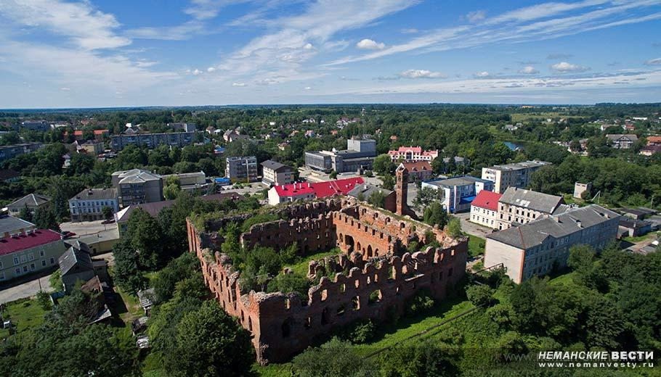
Город расположен на месте древней крепости скальвов Раганита. Согласно Хронике Прусской земли, в 1221 году замок скальвов близ Раганита осаждали южнобалтийские славяне. Кто только не пытался овладеть этой землей: и представители Тевтонского ордена, и шведы, и Наполеон, который, продвигаясь к Москве, оставил за собой большие пожары во всем городе и замке. Много веков этот уникальный замок выдерживал все многочисленные войны и стихийные бедствия. В 1815 году Рагнит стал центром края.
После 1945 года замок был местами разрушен. Часть помещений использовалась под склады, во дворе организовали рынок. Постепенно всё приходило в запустение, замок лишился крыши и стал разрушаться. На сегодняшний день от уникального памятника Средневековья остались лишь потрясающие своей архитектурой стены.
После войны Рагнит, согласно Потсдамской конференции, был передан Советскому Союзу, а уже в 1947 году был переименован в Неман.
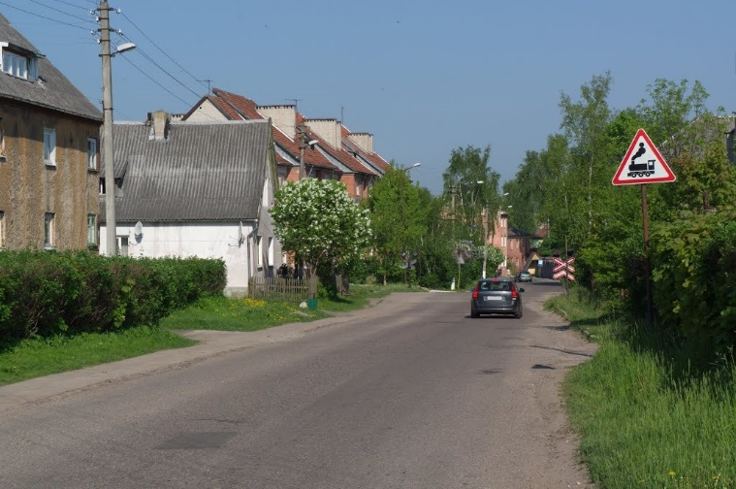
Конечно, это всего часть той истории, что я смог уложить в свою голову. Прогуливаясь по окрестностям этого уникального города, я смог заметить не только необычные для меня старые немецкие дома, но и гармонию между местными жителями и природой.
Здесь сосредоточено очень много зданий, но в тоже время кругом благоухают цветы, деревья возвышаются над некоторыми домами. Люди с любовью и трепетом относятся к зеленым оазисам города, которых на каждой улице великое множество.
В 2018 году мне посчастливилось пару раз сходить в поход с ребятами и прогуляться по лесу, помочь волонтерам собрать мусор у берегов реки Неман, побывать на побережье Балтийского моря. Мне самому очень понравилась здешняя природа. Своим обилием красот она не перестает меня удивлять до сих пор, потому что каждый сезон, каждый день, каждую минуту я нахожу что-то новое и интересное для себя даже в тех местах, где уже побывал неоднократно.
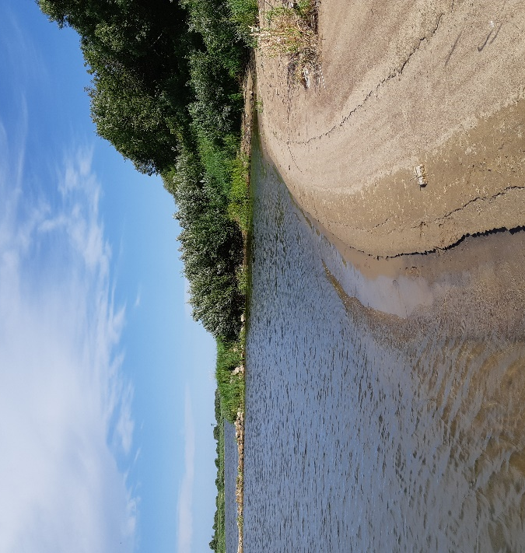
Неман – это река-загадка. Не сразу можно оценить все богатство и необыкновенность ее обитателей. Приглядевшись к берегам реки, с легкостью можно проникнуться спокойствием ее течения, но только бросив свой взгляд на середину быстротечного Немана, понимаешь истинный характер этого места.
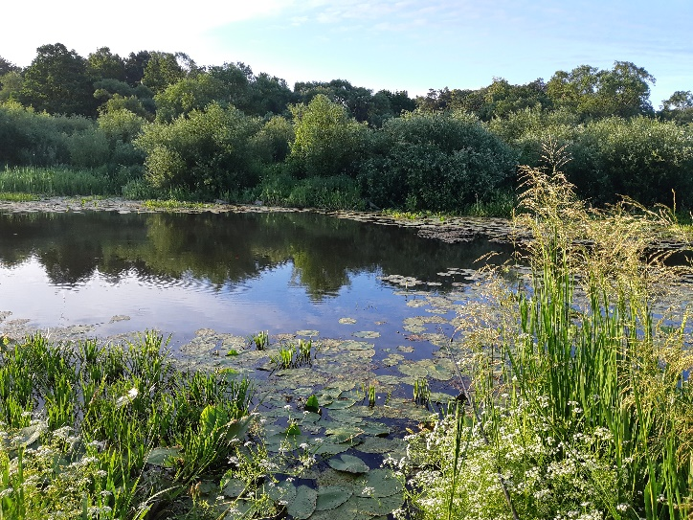
Весной Неман сильно разливается. Такое явление наблюдается из года в год. За долгие годы напротив реки образовались небольшие прудики. Однажды, проходя мимо этих водоемов, мое внимание привлек цветок, лежащий на поверхности воды. Этим цветком оказалась кубышка желтая. Она представляла из себя цветок с желтыми лепестками, лежащими на зеленой тарелочке. Солнечный свет, падая на кубышку, отражался солнечными зайчиками, делая желтый цвет ещё более ярким.
Вообще, кубышка, или кувшинка желтая, – удивительное растение, занесенное в Красную книгу России. Свое русское название оно получило из-за схожести созревшего плода со старинным сосудом с крышечкой, которым пользовались на Руси. Это растение обладает массой полезных свойств, издревле используемых в традиционной медицине. Из кубышки желтой изготавливали лекарства, которые снимали боль и воспаление.
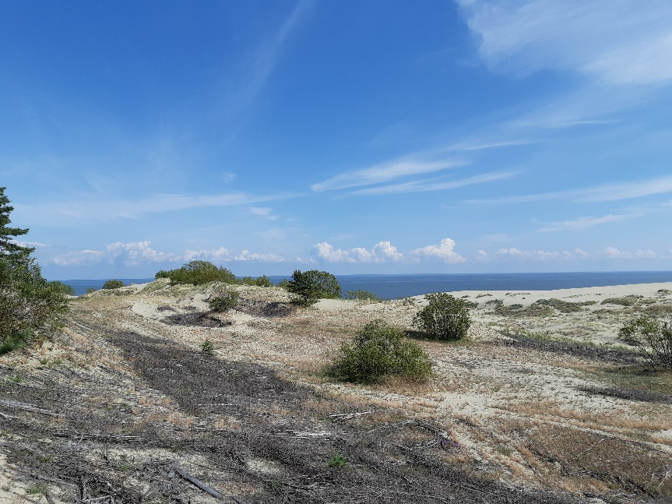
В Калининградской области я впервые побывал на побережье Балтийского моря, узнал, что из себя представляют медузы, и был крайне удивлен, что такие существа могут обитать в прохладной воде. Там, недалеко от моря, простираются многочисленные дюны, которые собраны в большие горы золотистого песка. На них произрастали изумрудные кусты дикого шиповника, украшенные ярко-розовыми цветами. Такой великолепной природы я еще никогда и нигде не видел.
С Балтийским морем связано много легенд. Одна из легенд, о которой мне поведала учительница, родом из соседней страны – Литвы. Многие вспоминают ее, когда гуляют по побережью моря и рассказывают своим детям. Это легенда о Юрате и Каститисе.
Легенда гласит о том, что в давние, давние времена на дне Балтийского моря в красивом дворце жила морская богиня, которую звали Юрате. А на берегу моря жил и рыбачил молодой и красивый парень по имени Кастистис. Он пел веселые песни и ловил рыбу сетями, поднимая со дна муть и пугая любимых рыбок Юрате. Богиня отправила к нему русалок, которые передали рыбаку ее повеление не бросать сети в море. Но Кастистис не послушался русалок и продолжал делать свое дело. Разгневалась Юрате и всплыла на поверхность — посмотреть на того, кто осмелился не повиноваться ее приказу.
Увидав Кастистиса и услышав его голос, богиня без памяти влюбилась в молодого рыбака. Она забрала своего избранника на морское дно, в свой великолепный дворец, и сделала своим возлюбленным.
А в то время самым повелителем богов был грозный Перкунас. Узнал он о том, что богиня позволила себе полюбить простого смертного, и страшно рассвирепел. Он убил Кастистиса ударом своей молнии, разрушил дворец Юрате, а саму ее приковал ко дну моря золотой цепью. Год за годом идет, а опутанная цепью богиня так и не может освободиться. И плачет она безутешно над погибшим Кастистисом, а море уносит ее слезы и выбрасывает на берег в виде остывших золотых капель — кусочков янтаря...
Красивая легенда. До сих пор, когда на море возникает шторм, поднимаются сильные волны, которые выбрасывают на берег янтарь. Шторм утихает, и на следующий день можно увидеть мерцание оранжево-желтых камушков. Отдыхающие на берегу люди часто ходят собирать янтарь у моря. Среди выброшенных на песок водорослей попадаются особо крупные экземпляры.
Я думал, что Балтийское море оставит самое сильное впечатление. Но весной я отправился с ребятами в поход. Мы выбрали место для отдыха возле леса. Зелени вокруг было не так много, но мне в глаза бросились ковры белых цветов. Стволы деревьев у земли были окружены нежными белыми цветами, которые хорошо выделялись на зеленой подушке листьев этого растения. На окраинах лесного массива цвели совсем другие растения. Они были интересны тем, что некоторые имели лишь листья, на них не было цветочков, на остальных были редкие, почти отцветающие цветы. Такие яркие сине-фиолетовые звездочки встречались нам небольшими обособленными островками. Я запомнил внешний вид этих растений, чтобы на следующий день спросить у взрослых их названия.
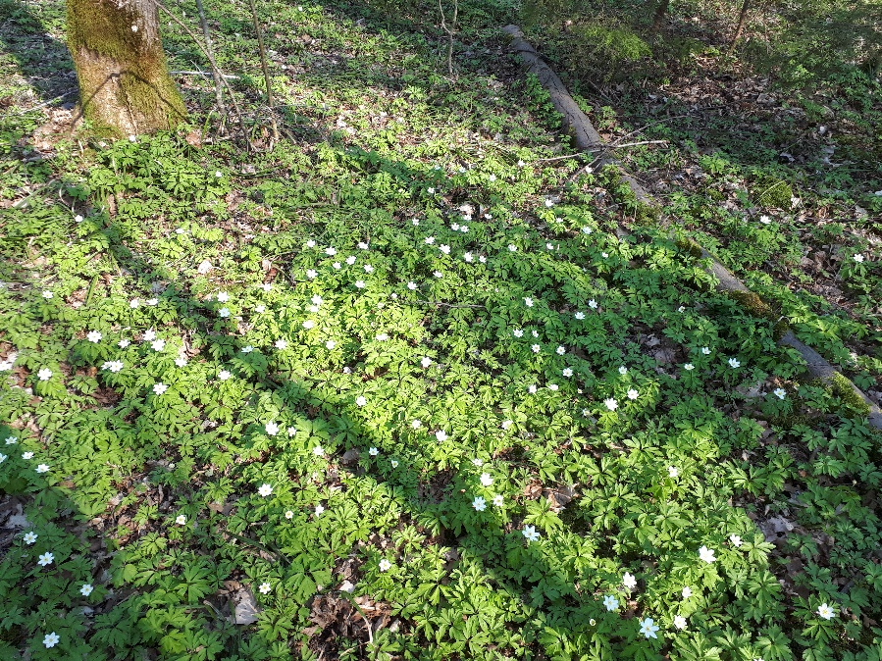
Вскоре я узнал, что в лесу встретил ветреницу дубравную и печеночницу. Ветреница дубравная – травянистое растение высотой до 25 см, ее корневище утолщённое, горизонтальное, цилиндрическое. Оно ветвится и быстро разрастается, обеспечивая образование густых зарослей. Листья ветреницы трижды рассечённые.
Цветоносы одиночные и несут по одному цветку. Цветки белые с фиолетовым оттенком на наружной стороне лепестков. Они достигают 2—6 см в диаметре. Лепестки яйцевидные. Их количество изменяется от шести до восьми.
Печеночница - многолетние травянистые растения, корневище которого короткое, не утолщённое, клубневидно-волокнистое. Листья печеночницы формой напоминают печень, с чем связано название растения, собраны в прикорневую розетку, на более-менее длинных черешках, простые, мало-расчленённые, большей частью трёхлопастные, с цельнокрайными или крупно-зубчатыми лопастями.
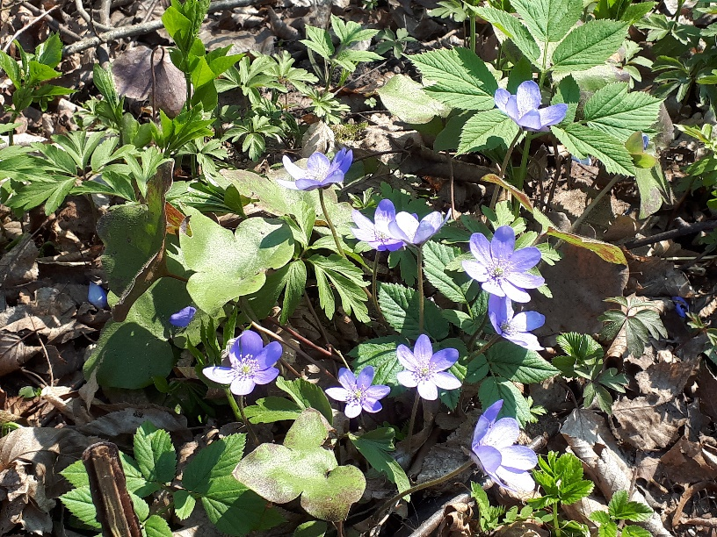
Цветочные почки закладываются с осени, цветки распускаются весной. Цветки всегда одиночные, небольшие или средних размеров, с 6 - 10 большей частью довольно узкими листочками околоцветника, могут быть синими, фиолетовыми, сиреневыми. После цветения цветоножки удлиняются и цветки пригибаются к земле. Опыление происходит с помощью жуков, бабочек, поедающих пыльцу, так как нектара в цветках нет.
Ветреница дубравная и печеночница покорили мое сердце своим обильным, красочным цветением.
Я изменился, стал больше интересоваться природой Калининградской области. Мне понравилось быть волонтером, собирать мусор у берегов реки Неман. Таким образом, я старался помочь сохранить ту красоту природы, что я увидел когда-то в первый раз. Я понимал, что один человек не сможет сделать сразу многого, но если каждый покажет пример и начнет с себя, то получится сохранить краснокнижные растения, животных, живописные пейзажи и особенности культуры.
Со временем, посещая разные уголки Калининградской области, я убедился в том, что здешняя природа многогранна, в каждом месте есть что-то волшебное, новое и завораживающее. И по истине, Калининградская область – край, который стал мне родным.

